**Moção Nº 134/2022**

A Câmara de Vereadores de Itapevi, por meio do Vereador que subscreve este documento, aprovam Moção de Aplausos a Valéria Rossi, por integrar a coordenação da Peça Teatral: Encenação da Paíxão de Cristo: Os Mistérios da Fé.

**JUSTIFICATIVA**

A Câmara Municipal de Itapevi, através de seu vereador que subscreve este documento, aprovam Moção de Aplausos a Valéria Rossi.

Ela representa toda uma equipe que se dedicaram a realizar um dos espetáculos mais bonitos já visto aqui em Itapevi.

Foram meses dedicando-se a proporcionar a todos os integrantes, ações que resultassem no empenho de cada um.

Parabéns pela desempenho e profissionalismo de sempre.

Sala das Sessões Bemvindo Moreira Nery, 18 de abril de 2022

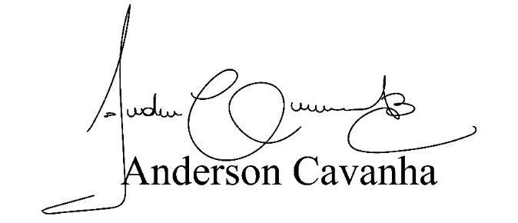

**Bruxão Cavanha**

**VEREADOR - PL**